目錄
支出憑證處理要點 1-3
教職員工國內差旅費支給辦法 4-5
學生差旅費支給辦法 6-7
核銷憑證審視注意事項 8-9
圖目錄
圖一 費用核銷流程 3
格式目錄
格式一 未能取得收據支出證明單 2
格式二 支出科目分攤表 2
格式三 支出機關分攤表 3
附件目錄
附件一 教職員工短程車費請款單
附件二 校內學生薪資支出憑證黏存單
附件三 教學單位各類支出憑證黏存單
附件四 產學合作案雜項支出憑證黏存單
附件五 產學合作案主持人支出憑證黏存單
附件六 科技部主持人支出憑證黏存單
附件七 支出憑證黏存單
附件八 代簽呈(日間部)
附件九 代簽呈(進修部)
附件十 預算明細
附件十一 教育部補助經費收支結算表
附件十二 訓輔經費專用支出憑證黏存單
附件十三 專案獎補助支出(教學單位)
附件十四 專案獎補助支出(行政單位)
支出憑證處理要點
- 德明財經科技大學（以下簡稱本校）支出憑證之處理，除法令另有規定外，依本要點規定辦理。
- 本校所稱支出憑證，係為證明支付事實所取得之收據、統一發票或相關書據。
- 本校員工向本校申請支付款項，應本誠信原則對所提出之支出憑證之支付事實真實性負責，如有不實應負相關責任。
- 本校支付款項，應取得收據、統一發票或相關書據。本校以匯款方式支付非屬採購案之支出款項，得以匯款金融機構、中華郵政股份有限公司（以下簡稱中華郵政公司）或政府公款支付機關（構）之簽收或證明文件作為支出憑證。各機關以轉帳自動扣繳方式繳納公、勞、健保及公用事業費款（如水電費等），在兼顧資料保密及符合本要點規定要件之情況下，得與金融機構、中華郵政公司約定，以上開機關（構）提供之網路轉帳明細，由經手人簽名後作為支出憑證。
- 收據應由其受領人或其代領人簽名，並記明下列事項：
（一）受領事由。
（二）實收數額。
（三）支付機關名稱。
（四）受領人之姓名或名稱、地址暨國民身分證或營利事業統一編號。受領人如為機關或本機關人員，得免記其地址及其統一編號。
（五）受領日期。
前項各款如記載不明，應通知補正，不能補正者，應由經手人詳細註明，並簽名證明之。
- 統一發票應記明下列事項：
（一）營業人之名稱、地址及其營利事業統一編號。
（二）採購名稱及數量。
（三）單價及總價。
（四）開立統一發票日期。
（五）買受機關名稱。
前項各款如記載不明，應通知補正，不能補正者，應由經手人詳細註明，並簽名證明之。第二款必要時，應註明廠牌或規格。第二款及第三款如以其他相關清單佐證者，得免逐項填記。第五款之買受機關名稱如確係具有機密性者，得免註明。
收銀機或計算機器開具之統一發票，應輸入各機關統一編號，若未輸入統一編號，應請營業人加註買受機關名稱或統一編號後，加蓋統一發票專用章。若統一發票僅列日期、貨品代號、數量、金額者，應由經手人加註貨品名稱，並簽名；如其他相關憑證已記載採購事項及貨品名稱者，得免加註。
- 支出憑證如有遺失或供其他用途者，應檢附與原本相符之影本，或其他可資證明之文件，由經手人註明無法提出原本之原因，並簽名。支出憑證及前項應檢附之影本或文件，如因特殊情形不能取得者，應由經手人開具支出證明單（格式一），書明不能取得原因，據以請款。
格式一
德明財經科技大學
支出證明單
年月日 單位：新臺幣元
受領人姓名 |  |  |  |  |  | 購買廠商名稱 |  |  |  | 統一編號
廠商地址
貨物名稱廠牌規格或支出事由
單價 |  |  |  |  | 單位 |  |  | 數量 |  |  | 實付金額
不能取得單據原因
經手人 驗收人
附註：
1.具合法支付事實，但因特殊情形無法取得支出憑證使用。
2.黏貼在黏存單後，經各相關主管核章後，據以請款。
- 本校審核支出憑證時，應由下列人員簽名：
（一）事項之主管人員及經手人。
（二）主辦會計人員或其授權代簽人。
（三）機關長官或其授權代簽人。
- 各項支出憑證業經經手人、事項之主管人員、主辦會計人員及機關長官或其授權代簽人逐級核簽，如將其黏貼於原始憑證黏存單時，應免重複核簽。
- 採購案於經費結報時，應檢附收據或統一發票、驗收證明文件及其他足資證明之相關文件；訂有契約者，應檢附契約副本或抄本。如無前項驗收證明文件時，應由驗收人員簽名。
- 數計畫或科目共同分攤之支付款項，其支出憑證不能分割者，應加具支出科目分攤表（格式二）。
格式二
德明財經科技大學
支出科目分攤表
年月日 單位：新臺幣元
所屬年度月份： 年度 月份 |  |  | 總金額：
應付總額 |  |  | 金 額 | 說 明 | 備 註
編 號 | 計畫名稱 | 用途別/科目名稱 | 金 額 | 說 明 | 備 註
 |  |  |  |  | 原始憑證○○張，黏附於支出憑證簿第○冊第○○號。
合 計 |  |  |  |  | 原始憑證○○張，黏附於支出憑證簿第○冊第○○號。
承辦人 單位主管 會計主任

- 本校與其他機關分攤之支付款項，其支出憑證應加具支出機關分攤表（格式三），由主辦機關另行保存，或彙總附入支出憑證簿，其他各分攤機關應檢附主辦機關出具之收據及支出機關分攤表。
格式三
德明財經科技大學
支出機關分攤表
年月日 單位：新臺幣元
所屬年度月份： 年度 月份 |  |  | 總金額：
分 攤 機 關 名 稱 |  | 分 攤 基 準 |  | 分 攤 金 額
合 計
承辦人 單位主管 會計主任 校長
- 各機關員工因債務經由債權人訴經法院裁定，命令強制執行，經通知各該機關在其應領薪津項下扣付給債權人者，應取得債權人出具之收據，並註明該強制執行命令文號。如以匯款方式扣付給債權人委託代收之金融機構、中華郵政公司或政府公款支付機關（構）者，得以匯款金融機構、中華郵政公司或政府公款支付機關（構）之簽收或證明文件作為支出憑證，免另開收據。
- 支出憑證之總數應用大寫數字書寫，但採用機器作業或國外憑證無法用大寫數字表示者，不在此限。支出憑證之總數書寫錯誤，應由原出具者劃線註銷更正，並於更正處簽名證明。但統一發票書寫錯誤者，應依統一發票使用辦法規定另行開立。
- 支出憑證列有其他貨幣數額者，應註明折合率，除有特殊情形者外，應附兌換水單或其他匯率證明。
- 非本國文支出憑證，應由經手人擇要譯註本國文。
- 國外出具之支出憑證，如有不能完全符合本要點規定者，得依其慣例提出相關憑證，由申請人或經手人加註說明，並簽名。本校向國外採購於網路完成交易，若無法取得前項國外出具之支出憑證，而獲有記載事項足資證明支付事實之電子憑證者，可由經手人列印該電子憑證並簽名，作為報支之憑證。
承辦人及承辦單位主管簽核
驗收人及驗收單位主管簽核
會計主任簽核
院長簽核
總務長簽核
校長核准
送還申請人
(影印留底，
正本送會計室)
會計室
(開帳)
教學單位
行政單位
圖一 費用核銷流程
出納組
(付款)
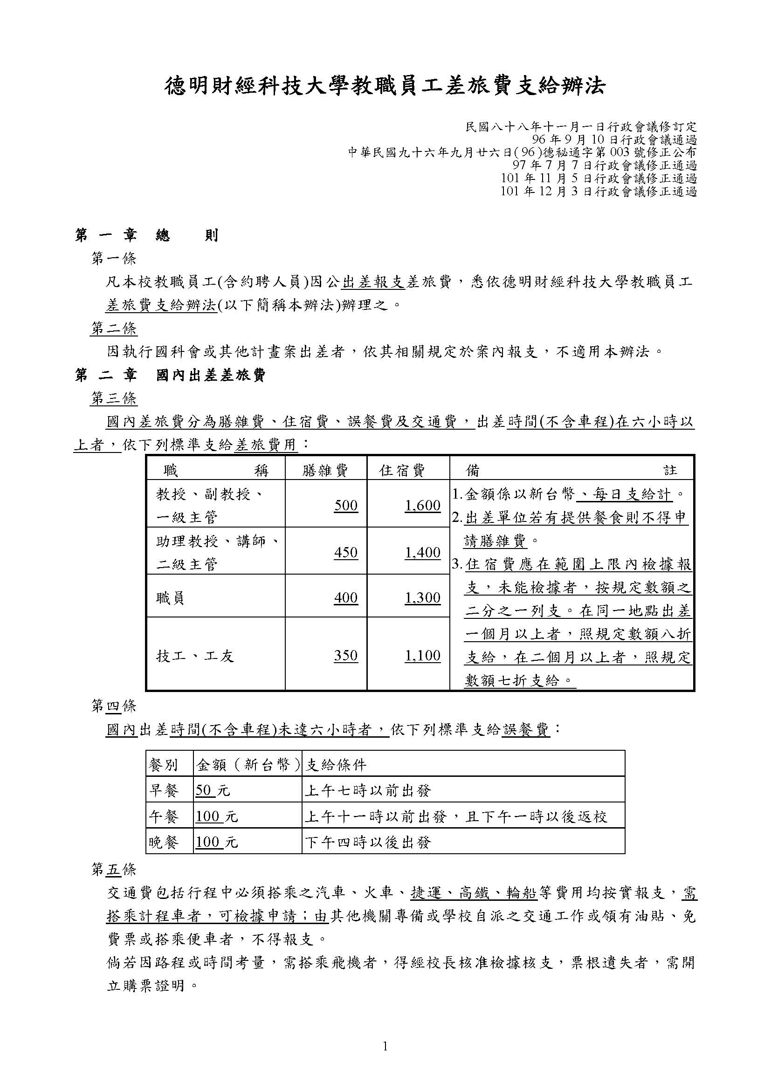
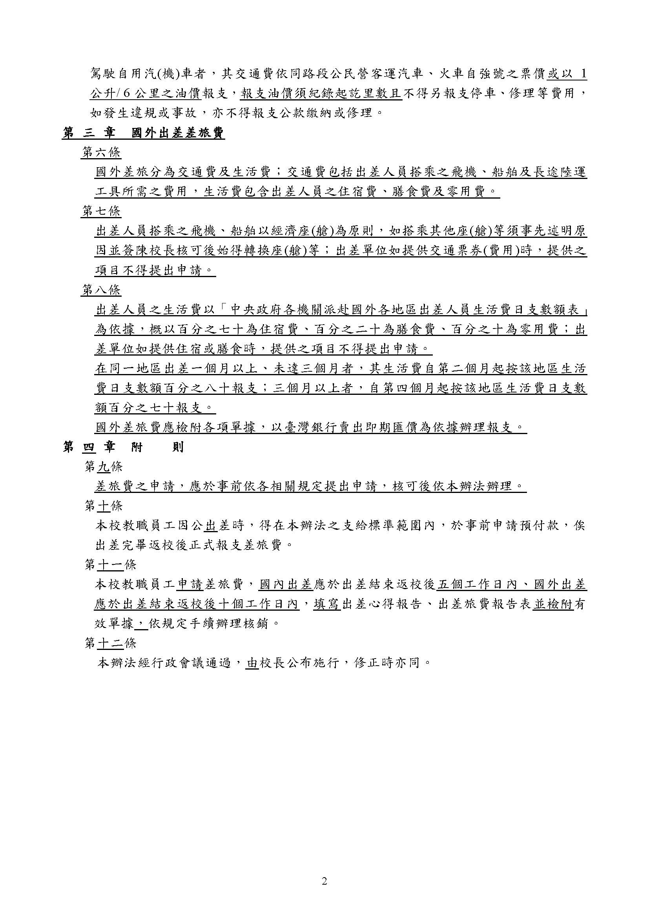

德明財經科技大學學生差旅費支給辦法
中華民國九十七年八月五日訂定
本校學生因公出差費用支給悉照本須知辦理。
- 差旅費報支標準
類別 | 交通費 |  |  | 住宿費 | 膳費 |  |  | 雜費
類別 | 公民營客運車 | 自用車 | 火車 | 住宿費 | 早餐 | 中餐 | 晚餐 | 雜費
標準 | 依定價核實報支 | 比照公民營客運車、火車 | 台鐵各級列車 | ５００ | ４０ | ８０ | ８０ | ５０
檢附憑證 | 汽車票根 | 加油發票、過路費 | 火車票根 | 旅館發票 | 免附發票憑證

- 交通費：
  - 公車：搭乘公共汽車及其他公民營客運汽車，各依定價核實報支。檢附汽車票根報銷，票根遺失者由權責主管證明核銷。
  - 自用車：駕駛自用車油資檢附載有學校統一編號：03812501之加油發票、過路費及回數票等收據核銷。
  - 火車：檢附火車票根核銷，火車票根遺失者，由權責主管證明核銷。
  - 因公出差由學校派遣車輛或主辦單位免費提供交通工具者，不得報支交通費。
  - 因公出差考慮便利性及經濟性，得租用公民營交通公司車輛，費用以不超過全部出差人員之交通費總數為原則。
二、住宿費：
- 依上表住宿費金額內，載有學校統一編號：03812501之旅館發票憑證金額核實報支，無發票憑證者不得報支。
- 依差旅行程，得於起程日當日前往者不得報支前一日住宿費，得於差竣日當日返回者不得報支當日住宿費。
- 由主辦機關等單位免費供宿者，不得列報住宿費。
三、膳費：
- 出差全日之人員依上表膳費金額報支出差日之膳費，出差時間未滿一日者，依誤餐時間支領早、中或晚餐膳費。
- 膳費無須檢附發票或收據憑證。
- 如主辦機關等單位免費供膳者，不得報支膳費。
四、雜費：
- 出差時間全日者依上表雜費金額報支；出差時間未滿一日者一律依上表金額二分之一報支。
- 出差地點未超過台中、宜蘭，不得支領雜費。
- 雜費無須檢附發票或收據憑證。
五、其他費用：因公必須之費用例如：保險費、比賽報名費等，應事先經校長核准後檢據核銷。
六、因公務需要超出上列各項費用標準之開支，一律事前以簽案經校長核准後方可報支。本辦法適用校內學生差旅費報支，校外單位補助差旅費核支視補助單位相關規定辦理。
- 學生差旅費申請注意事項
一、出差期間視事實需要於事前簽案申請之，除有特殊原因經權責主管核准修改出差期間，否則不得延長，差旅費依核准之出差期間起程日至差竣日止加以計算。
二、各項發票、收據憑證粘貼於「支出憑證黏存單」(附件三)，各項費用在「出差旅費報告表」(附件一)詳細填列並呈權責主管簽核後，連同出差申請簽案一併交原申請單位依學校流程申請差旅費。
三、差旅費申請於出差事竣一星期內提出。
- 本辦法由校長核定後公布實施，修訂時亦同。
核銷憑證審視注意事項：
統一發票之審核（二聯式及三聯式）
★憑證日期：應為當學年度之日期(100學度：100年8月1日~101年7月31日）
★買受人：德明財經科技大學（不可縮寫）
★統一編號：０３８１２５０１
★品名、數量、單價、金額之大小寫應標示淸楚
★營業人需蓋 統一發票專用章
★如有記載錯誤，應請承辦人通知開立發票之行號依統一發票使用辦法規定，作廢重開，不可塗改
★如有記載不明，應請承辦人通知開立發票之行號補正並簽名或蓋章
★品名、數量、單價明細需逐項填記。
- 科技部可由主持人填寫明細並蓋章負責，因送至科技部後會有專人向廠商查驗。
- 其他專案及校內經費需由廠商證明所購物品明細並蓋章，不可由承辦人自行說明蓋章。
收據之審核
★憑證日期：應為當學年度之日期(100學度：100年8月1日~101年7月31日）
★買受人：德明財經科技大學（不可縮寫）
★統一編號：０３８１２５０１
★品名、數量、單價、金額之大小寫應標示淸楚
★小規模營業人需蓋 免用統一發票專用章 ＋ 負責人私章
★如有記載不明或錯誤，應請承辦人通知開立收據之行號補正並簽名或蓋章
★品名、數量、單價明細需逐項填記。
- 科技部可由主持人填寫明細並蓋章負責，因送至科技部後會有專人向廠商查驗。
- 其他專案及校內經費需由廠商證明所購物品明細並蓋章，不可由承辦人自行說明蓋章。

＠若統一發票（如：收銀機發票）僅列日期、貨品代號、數量、金額者
- 科技部可由主持人填寫明細並蓋章負責，因送至科技部後會有專人向廠商查驗。
- 其他專案及校內經費需由廠商證明所購物品明細並蓋章，不可由承辦人自行說明蓋章。
＠若核銷憑證有附其他相關記載(例如：廠商報價單)採購事項及貨品名稱者(需蓋有公司大小章或發票章)，可免再加註核銷憑證上。
◎支出憑證之總數應以大寫數字書寫，但採用機器作業或國外憑證無法用大寫數字表示者，不在此限。
◎收據除金額之書寫錯誤外，可由原出具者劃線註銷更正，並於更正處簽名證明
◎收據列有其他貨幣數額者，應註明折合率（本國貨幣：外國貨幣），附有特殊情形者外，應附兌換水單或其他匯率證明

◎交通費支出憑證
如需搭 “高鐵”洽公，需事前以書面經 校長同意 始能核銷
(公文內容或假單有提及洽公需搭高鐵往返，且經校長蓋章者)
搭乘計程車之洽公支出憑證需在憑證上載明起迄點並以教職人員短程車資請款單 (附件一) 核銷
◎會議(餐飲)支出憑證：需檢附 ＂會議簽到表＂影本
◎訓輔經費支出憑證：需檢附 ＂核准之代簽呈＂影本
◎修繕支出憑證：如逾3000元需檢附 ＂修繕單核准公文 ”
◎各單位支付校內外人員之領據或工資表支出
領據內容分別需填明受領人之受領事由、姓名、身份證字號、戶籍地址、日期 (年月日)及應領金額，由領款人或代理人簽名

各單位支付校內學生之領據或工資表支出
領據內容分別需填明受領人之受領事由、姓名、身份證字號/學號、戶籍地址、日期(年月日)及應領金額，由受領人簽名(附件二)

各單位支付之薪資待遇應給付類別編製印領清冊，且應書明受人姓名、身份證字號、戶籍地址、應領金額、實際工作起迄日數，於最後結記總數，再由承辦人員及承辦單位主管、主辦會計人員、機關長官或授權代簽人於彙總頁分別簽名

有計畫代號者不用寫預算項次號(例如：產學合作、教育部補助專案、急難、科技部、就業學程、推廣中心、教務處招生試務工作、福委會、TQC)

◎採購案於經費結報時，應檢附收據或統一發票、驗收證明文件及其他足資證明之相關文件；訂有契約者，應檢附契約副本或抄本
分批（期）付款之收據或統一發票，應附分批（期）付款表，列明應付總額、已付及未付金額等，訂有契約者，應檢附契約副本或抄本

◎共同分攤之支付款項，如支出憑證不能分割者，應加具支出科目分攤表
◎估價單不是核銷憑證，而是附件。
◎核銷的所有憑證買受人一律應為 德明財經科技大學
訓輔經費核銷流程
一、因學務經費訪視委員的建議，修改代簽呈用印順序，如有會辦單位，例如公假或補休等會辦人事室，則將人事室填寫於「會辦單位欄」；即日起請使用新的代簽呈。（如附件八）
二、如活動中同時使用補助款與配合款，收支結算表請將補助款與配合款合併填寫，並於「備註欄」說明，以便清楚經費之全貌。（如附件九）
三、原則上活動結束後一週內核銷，若有成果報告書則於二週內核銷完畢。
德明財經科技大學支出憑證黏存單
預算科目  (請自行填寫) |  |  | 支出金額 |  |  |  | 預算  項次號 |  |  |  | 單位代碼
用 途 |  |  |  |  |  |  |  |  |  | 計畫代號 | 傳票號碼
承辦人 |  | 員工代碼 |  | 承辦單位主管 |  | 驗收人 |  |  |  | 驗收單位主管
總務長 |  |  |  | 會計室審核 |  |  |  | 校長或授權代理人
德明財經科技大學教職員工短程車費請款單
日期 |  | 起點 |  | 終點 |  | 乘車種類 |  |  | 辦何事 |  | 金額
 |  |  |  |  |  | 計程車 | 其他 |  |  |  | 金額
合計 | 仟 佰 拾 元
請 款 人 |  |  | 單位主管簽核 |  | 會 計 室 |  |  | 人 事 室 |  | 校 長
1.是否有借支: □是 借支人: 借支金額：
2.是否代墊款項：□是 代墊人 代墊金額：
代墊人 代墊金額：
代墊人 代墊金額：
3.□直接支付廠商
4.金額3000元以下,直接至出納組領取零用金。領款者簽名:
5.屬於專案獎補助支出或產學合作、就業學程等項目請於用途欄敘明專案名稱或合作案名稱。

德明財經科技大學支出憑證黏存單
預算科目  (請自行填寫) |  | 516101  產合--薪津 |  |  |  | 支出金額 |  |  | $ |  |  | 預 算  項次號 |  |  |  |  |  | 單位代碼
用 途 |  | 屬於專案獎補助支出或產學合作、就業學程等項目請敘明專案名稱或合作案名稱 |  |  |  |  |  |  |  |  |  |  |  |  | 計畫代號 |  |  | 傳票號碼
承辦人 |  |  |  | 員工代碼 | 承辦單位主管 |  |  |  | 驗收人 |  | 驗收單位主管 |  |  |  |  | 院長
總務長 |  |  |  |  |  |  | 會計室審核 |  |  |  |  |  | 校長或授權代理人
NO | 班級 |  | 學生姓名 |  |  | 學號 |  | 身分證字號 |  | 聯絡電話 |  |  |  | 金額 |  |  | 簽收
1
2
3
4
5
6
7
8
9
10
1.是否有預借款 : □是 借支人: 借支金額:$
2.是否代墊款項 : □是 代墊人: 代墊金額:$

學生名冊續頁(2)
NO | 班級 | 學生姓名 | 學號 | 身分證字號 | 聯絡電話 | 金額 | 簽收
11
12
13
14
15
16
17
18
19
20
21
22
23
24
25
26
27
28
29
30

德明財經科技大學支出憑證黏存單
預算科目  (請自行填寫) |  |  |  | 支出金額 |  |  |  | 預算  項次號 |  |  |  | 單位代碼
用 途 | 屬於專案獎補助支出或產學合作、就業學程等項目請於用途欄敘明專案名稱或合作案名稱。 |  |  |  |  |  |  |  |  | 計畫代號 |  | 傳票號碼
承辦人 |  | 員工代碼 | 承辦單位主管 |  | 驗收人 |  | 驗收單位主管 |  |  |  | 院長
總務長 |  |  |  | 會計室審核 |  |  |  |  | 校長或授權代理人
1.是否有預借款 : □是 借支人: 借支金額:
2.是否代墊款項 : □是 代墊人: 代墊金額:
代墊人: 代墊金額:
代墊人: 代墊金額:
3.□直接支付廠商
4.金額3,000元以下,直接至出納組領取零用金。領款者簽名：

德明財經科技大學支出憑證黏存單
預算科目  (請自行填寫) | 516203  雜支 |  |  | 支出金額 |  | ＄ |  | 預算  項次號 |  |  |  | 單位代碼
用 途 | 合作廠商名稱 / 計畫名稱 / 主持人 |  |  |  |  |  |  |  |  | 計畫代號 |  | 傳票號碼
承辦人 |  | 員工代碼 | 承辦單位主管 |  | 驗收人 |  | 驗收單位主管 |  |  |  | 院長
總務長 |  |  |  | 會計室審核 |  |  |  |  | 校長或授權代理人
1.是否有預借款 : □是 借支人: 借支金額:
2.是否代墊款項 : □是 代墊人: 代墊金額:$
代墊人: 代墊金額:
代墊人: 代墊金額:
3. □直接支付廠商
4.金額3,000元以下,直接至出納組領取零用金。領款者簽名：
5.屬於專案獎補助支出或產學合作、就業學程等項目請於用途欄敘明專案名稱或合作案
名稱。
德明財經科技大學支出憑證黏存單
預算科目  (請自行填寫) | 516101  建教-人-薪津 |  |  | 支出金額 |  | ＄ |  | 預算  項次號 |  |  |  | 單位代碼
用 途 | 合作廠商名稱 / 計畫名稱 / 主持人 |  |  |  |  |  |  |  |  | 計畫代號 |  | 傳票號碼
承辦人 |  | 員工代碼 | 承辦單位主管 |  | 驗收人 |  | 驗收單位主管 |  |  |  | 院長
總務長 |  |  |  | 會計室審核 |  |  |  |  | 校長或授權代理人
1.是否有借支: □是 借支人: 借支金額:
茲收到
德明財經科技大學產學合作主持人費用
新 台 幣 萬 仟元整
此據
經收人：

101年 月 日
2.是否代墊款項 : □是 代墊人: 代墊金額:
代墊人: 代墊金額:
代墊人: 代墊金額:
3. 直接支付廠商
4.金額3,000元以下,直接至出納組領取零用金。領款者簽名：
5.屬於專案獎補助支出或產學合作、就業學程等項目請於用途欄敘明專案名稱或合作案
名稱。

德明財經科技大學支出憑證黏存單
預算科目  (請自行填寫) |  |  | 支出金額 |  |  |  | 預算  項次號 |  |  |  | 單位代碼
用 途 | 103年度科技部「請填入計畫名稱」○○費用 |  |  |  |  |  |  |  | 校內計畫代號 |  | 傳票號碼
承辦人 |  | 承辦單位主管 |  | 驗收人 |  | 驗收單位主管 |  |  |  | 院長
員工代碼 |  |  |  | 老師簽章  (切勿直接列輸出)
老師簽章
(切勿直接列輸出)
總務長 |  |  | 會計室審核 |  |  |  |  | 校長或授權代理人
1.是否有借支: □是 借支人: 借支金額:
2.是否代墊款項 : □是 代墊人: 代墊金額:
代墊人: 代墊金額:
代墊人: 代墊金額:
3.□直接支付廠商
4.金額3,000元以下,直接至出納組領取零用金。領款者簽名：

德明財經科技大學支出憑證黏存單
預算科目  (請自行填寫) |  | 人事費516101 |  | 支出金額 |  |  |  | 預算  項次號 |  |  |  | 單位代碼
為各系主任
分機號碼
用 途 |  | 104年度科技部「請填入計畫名稱」主持人薪資費用 |  |  |  |  |  |  |  | 校內計畫代號 |  | 傳票號碼
例:10424150
共8碼
 | 承辦人 |  | 承辦單位主管 |  | 驗收人 |  | 驗收單位主管 |  |  |  | 院長
 | 員工代碼
老師簽章
(切勿直接列輸出)
 | 總務長 |  |  | 會計室審核 |  |  |  |  | 校長或授權代理人
茲收到
德明財經科技大學
項目：104年度科技部專題研究計畫
104年○○月份計畫主持人薪資
新台幣 元整
此 據
經 收 人：需親簽或蓋私章，連續章不可
身分證字號：
戶籍地址：

年 月 日

一定要寫日期

1.是否有借支: □是 借支人: 借支金額:
2.是否代墊款項 : □是 代墊人: 代墊金額:
代墊人: 代墊金額:
代墊人: 代墊金額:
3.□直接支付廠商

德明財經科技大學支出憑證黏存單
預算科目  (請自行填寫) |  | 人事費516101 |  | 支出金額 |  |  |  | 預算  項次號 |  |  |  | 單位代碼
為各系主任
分機號碼
用 途 |  | 104年度科技部「請填入計畫名稱」大專學生兼任助理或研究生兼任助理或臨時工薪資 |  |  |  |  |  |  |  | 校內計畫代號 |  | 傳票號碼
例:10424150
共8碼
 | 承辦人 |  | 承辦單位主管 |  | 驗收人 |  | 驗收單位主管 |  |  |  | 院長
 | 員工代碼
老師簽章
(切勿直接列輸出)
 | 總務長 |  |  | 會計室審核 |  |  |  |  | 校長或授權代理人
茲收到
德明財經科技大學
項目：104年度科技部專題研究計畫
104年○○月份兼任助理或臨時工薪資
新台幣 元整
此 據
經收人：
身分證字號：
戶籍地址：
年 月 日

請擇一填寫。

一定要寫日期，且日期不得早於工作日的最後一日。
經收人需親簽

1.是否有借支: □是 借支人: 借支金額:
2.是否代墊款項 : □是 代墊人: 代墊金額:
3.□直接支付廠商

德明財經科技大學支出憑證黏存單
預算科目  (請自行填寫) |  |  | 支出金額 |  |  |  | 預算  項次號 |  |  |  | 單位代碼
用 途 |  |  |  |  |  |  |  |  |  | 計畫代號 | 傳票號碼
承辦人 |  | 員工代碼 |  | 承辦單位主管 |  | 驗收人 |  |  |  | 驗收單位主管
總務長 |  |  |  | 會計室審核 |  |  |  | 校長或授權代理人
1.是否有預借款：□是 借支人: 借支金額：
2.是否代墊款項：□是 代墊人 代墊金額：
代墊人 代墊金額：
代墊人 代墊金額：
3.□直接支付廠商
4.金額3000元以下,直接至出納組領取零用金。領款者簽名:
5.屬於專案獎補助支出或產學合作、就業學程等項目請於用途欄敘明專案名稱或合作案名稱。

學務經費補助款及配合款使用申請表(代簽呈) 民國 年 月 日
活動名稱
活動期間 | 年 月 日 至 年 月 日
活動地點
用途說明
□學務補助款  □學校配合款 | 工作願景 |  | 工作目標 |  |  | 工作策略 |  | 工作項目編號
金額： 元 |  |  |  | 預支金額： 元
□日間部  □進修部 | 處（部） 組
承 辦 人 |  | 承辦單位主管 |  |  |  |  | 學輔中心（學務經費彙整單位）
學 務 長 |  | 會 計 室
會 辦 單 位 |  |  |  |  | 核 准
學務經費補助款及配合款使用申請表(代簽呈) 民國 年 月 日
活動名稱
活動期間 | 年 月 日 至 年 月 日
活動地點
用途說明
□學務補助款  □學校配合款 | 工作願景 |  | 工作目標 |  |  | 工作策略 |  | 工作項目編號
金額： 元 |  |  |  | 預支金額： 元
□日間部  □進修部 | 處（部） 組
承 辦 人 |  | 承辦單位主管(二級) |  |  |  |  | 學輔中心（學務經費彙整單位）
承辦單位主管(一級) |  | 學 務 長 |  |  |  |  | 會 計 室
會 辦 單 位 |  |  |  |  | 核 准

預 算 明 細
項 目 | 單 價 | 數 量 | 金 額 | 備 註
合計金額 | 元

教育部補助經費收支結算表

活動名稱： 所屬年度： 學年度第 學期

核定經費： 辦理單位：德明財經科技大學

實支經費： 活動時間：

傳票號碼：
經 費 項 目 | 預算數 | 實 支 | 累計餘絀 | 憑證編號 | 備註
小 計
核銷金額：新台幣 元整

德明財經科技大學支出憑證黏存單
預算科目 | 學輔費 |  | 計畫代號 |  | 支出金額 | 補助款 | $ |  |  | 單位代碼
預算科目 |  |  | A0922001 |  | 支出金額 | 配合款 | $
用 途活動名稱 | 分項編號： |  |  |  |  |  |  |  |  | 傳票號碼
承辦人 |  | 員工代碼 |  | 承辦單位主管 |  | 驗收人 |  |  | 驗收單位主管
總務長 |  |  |  | 會計室審核 |  |  |  | 校長或授權代理人
注意事項：
1.本單據僅適用專案獎補助支出，其他專案或計畫(如教卓、就業學程)另訂之。
2.請註明 計畫代號。
3.支出金額，請區分 補助款 或 配合款。
1.是否有預借款 : □是 借支人: 借支金額:
2.是否代墊款項 : □是 代墊人: 代墊金額:
3. □直接支付廠商/老師/學生：
4.本款屬教育部專款，由會計室開帳支付，無法至出納組領取零用金。

德明財經科技大學支出憑證黏存單(教學單位)
預算科目 | 專案獎補助支出  □ 人事費  □ 業務費 |  |  | 計畫代號 |  |  | 支出金額 | 補助款 |  |  | $ |  | 單位代碼
預算科目 |  |  |  |  |  |  | 支出金額 | 配合款 |  |  | $
用 途活動名稱 |  |  |  |  |  |  |  |  |  |  |  |  | 傳票號碼
承辦人 |  | 員工代碼 | 承辦單位主管 |  |  | 驗收人 |  |  | 驗收單位主管 |  |  | 院長
總務長 |  |  |  |  | 會計室審核 |  |  |  |  | 校長或授權代理人
注意事項：
1.本單據僅適用專案獎補助支出，其他專案或計畫(如高耕、就業學程)另訂之。
2.請註明 計畫代號。
3.支出金額，請區分補助款或配合款。
4.補充保費、健保費、勞保費、勞退費等支出金額，請註明區分補助款或配合款。
1.是否有預借款 : □是 借支人: 借支金額:
2.是否代墊款項 : □是 代墊人: 代墊金額:
3. □直接支付廠商/老師/學生：
4.本款屬專案奬補助專款，由會計室開帳支付，無法至出納組領取零用金。
德明財經科技大學支出憑證黏存單(行政單位)
預算科目 | 專案獎補助支出  □ 人事費  □ 業務費 |  | 計畫代號 |  | 支出金額 | 補助款 | $ |  |  | 單位代碼
預算科目 |  |  |  |  | 支出金額 | 配合款 | $
用 途活動名稱 |  |  |  |  |  |  |  |  |  | 傳票號碼
承辦人 |  | 員工代碼 |  | 承辦單位主管 |  | 驗收人 |  |  | 驗收單位主管
總務長 |  |  |  | 會計室審核 |  |  |  | 校長或授權代理人
注意事項：
1.本單據僅適用專案獎補助支出，其他專案或計畫(如高耕、就業學程)另訂之。
2.請註明 計畫代號。
3.支出金額，請區分補助款或配合款。
4.補充保費、健保費、勞保費、勞退費等支出金額，請註明區分補助款或配合款。
1.是否有預借款 : □是 借支人: 借支金額:
2.是否代墊款項 : □是 代墊人: 代墊金額:
3. □直接支付廠商/老師/學生：
4. 本款屬專案奬補助專款，由會計室開帳支付，無法至出納組領取零用金。

